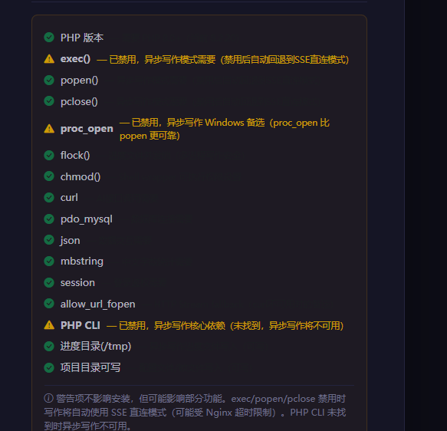

解决软件安装异步写作报错
修复教程 2026.04.27

环境手动配置教程：
系统高级设置→高级→环境变量→找到Path → 编辑 → 新建 → D:\BtSoft\php\82

一：按下键盘上的 ‌Win + R‌ 组合键打开运行窗口 输入 ‌sysdm.cpl‌ 并回车，在弹出的窗口中点击“高级”选项卡
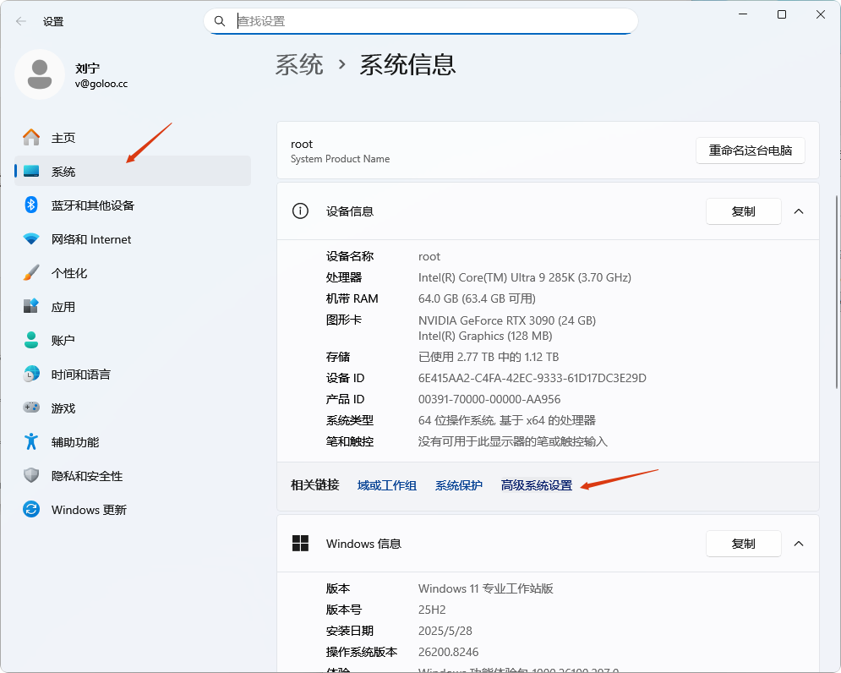
二、点击“环境变量”在“系统变量”里面找到“Path”再点击“编辑”
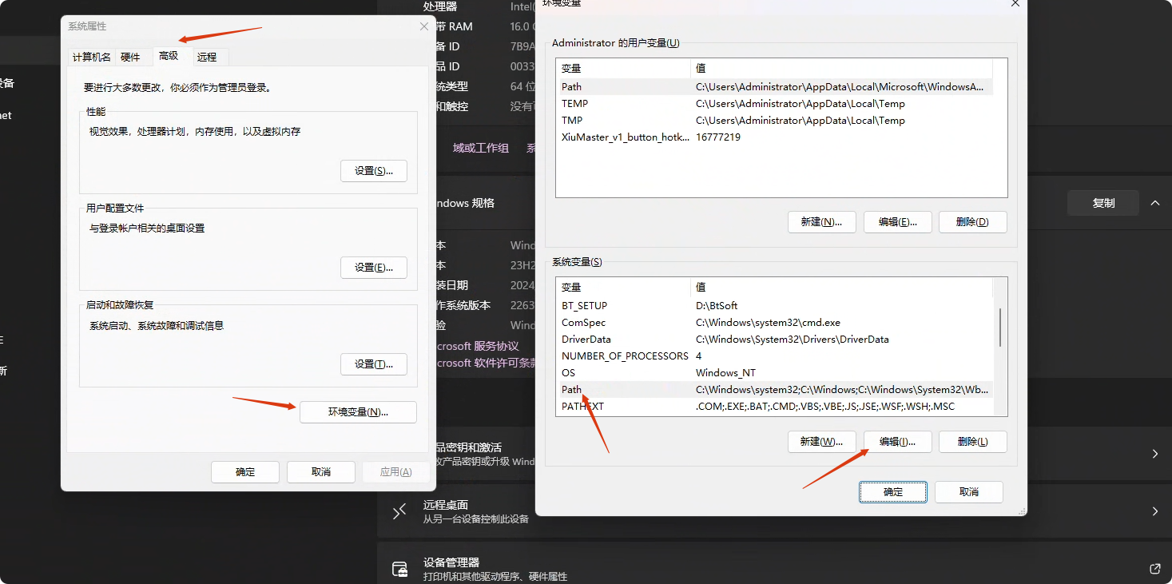

三、点击“新建”→输入“D:\BtSoft\82\” 然后确定
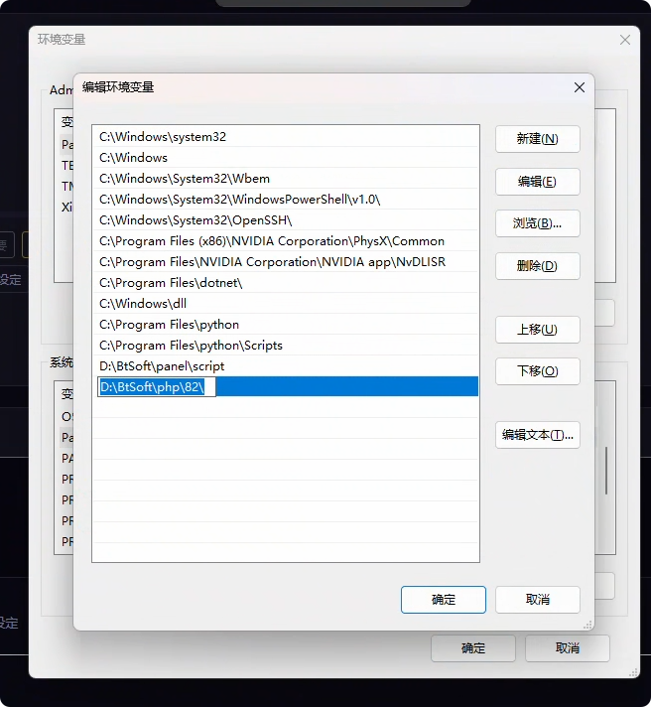

验证：
按下键盘上的 ‌Win + R‌ 组合键打开运行窗口 输入CMD‌ 并回车
然后输入 php -v （注意中间有空格） 回车 返回PHP对应版本信息则成功
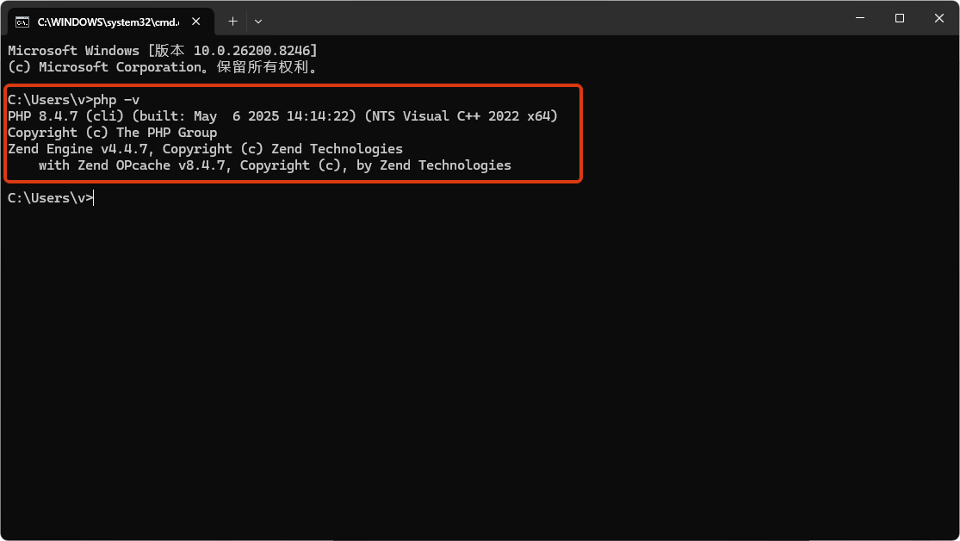

最后在宝塔关闭“防跨站”
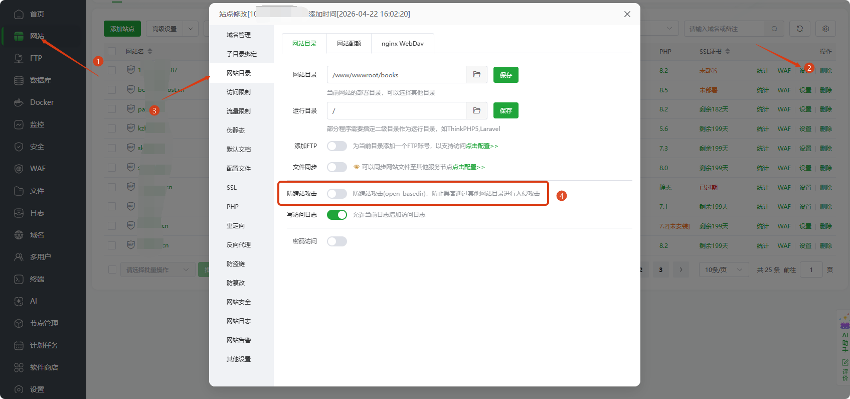

软件免费，非订阅用户恕不提供额外人工技术支持。
感谢理解！

QQ交流群：229107800
微信公众号：搞定AI
作者邮箱：goloo@vip.qq.com（商务或PRO订阅）
微信：itzo-cn（商务或PRO订阅 注明来意）
B站主页：https://space.bilibili.com/486788297?spm_id_from=333.1007.0.0

